Некоммерческое частное профессиональное образовательное учреждение
«Сальский экономико-правовой техникум»

РАБОЧАЯ ПРОГРАММА

учебной дисциплины ЕН.03 Теория вероятностей и математическая статистика
в рамках программы подготовки специалистов среднего звена
по специальности
09.02.03 Программирование в компьютерных системах

2020

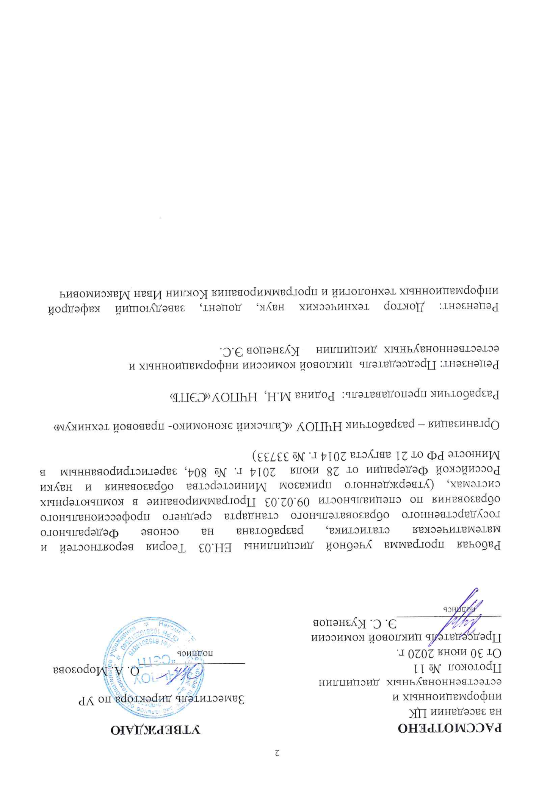

СОДЕРЖАНИЕ

- ПАСПОРТ РАБОЧЕЙ ПРОГРАММЫ УЧЕБНОЙ 4
ДИСЦИПЛИНЫ
- СТРУКТУРА И СОДЕРЖАНИН УЧЕБНОЙ 5
ДИСЦИПЛИНЫ
- УСЛОВИЯ РЕАЛИЗАЦИИ РАБОЧЕЙ ПРОГРАММЫ УЧЕБНОЙ 9
ДИСЦИПЛИНЫ
- КОНТРОЛЬ И ОЦЕНКА РЕЗУЛЬТАТОВ ОСВОЕНИЯ 11
УЧЕБНОЙ ДИСЦИПЛИНЫ

1 ПАСПОРТ РАБОЧЕЙ ПРОГРАММЫ УЧЕБНОЙ ДИСЦИПЛИНЫ
ЕН. 03Теория вероятностей и математическая статистика
1.1 Область применения рабочей программы
Рабочая программа учебной дисциплины является частью программы подготовки специалистов среднего звена в соответствии с ФГОС по специальности 09.02.03 Программирование в компьютерных системах, 09.00.00 Информатика и вычислительная техника.
1.2 Место дисциплины в структуре основной профессиональной образовательной программы:
Дисциплина математического и общего естественно-научного цикла.
1.3 Цели и задачи дисциплины – требования к результатам освоения дисциплины:
В результате освоения дисциплины обучающийся должен уметь:
ПК 1.1,1.2,  2.4,  3.4 | У1 | применять стандартные методы и модели к решению вероятностных и статистических задач
ПК 1.1,1.2,  2.4,  3.4 | У2 | пользоваться расчетными формулами, таблицами, графиками при решении статистических задач
ПК 1.1,1.2,  2.4,  3.4 | У3 | применять современные пакеты прикладных программ многомерного статистического анализа.
В результате освоения дисциплины обучающийся должен знать:
ПК1.1,1.2,  2.4,  3.4 | З1 | основные понятия комбинаторики;
ПК1.1,1.2,  2.4,  3.4 | З2 | основы теории вероятностей и математической статистики;
ПК1.1,1.2,  2.4,  3.4 | З3 | основные понятия теории графов.

Учебная дисциплина ЕН.03 Теория вероятностей и математическая статистика способствует формированию общих компетенций (ОК 1-9).
1.4. Количество часов на освоение рабочей программы учебной дисциплины:
максимальная учебная нагрузка обучающегося 72 часов, в том числе:
обязательная аудиторная учебная нагрузка обучающегося 48 часов;
самостоятельная работа обучающегося 24 часов.

2. СТРУКТУРА И СОДЕРЖАНИЕ УЧЕБНОЙ ДИСЦИПЛИНЫ
2.1. Объем учебной дисциплины и виды учебной работы
Вид учебной работы
Максимальная учебная нагрузка (всего) | 72
Обязательная аудиторная учебная нагрузка (всего) | 48
в том числе:
практическое занятие | 24
контрольные работы | 4
Самостоятельная работа обучающегося (всего) | 24
в том числе:
Решение задач | 6
Подготовка рефератов | 18
Промежуточная аттестация в форме дифференцированного зачета

2.2 Тематический план и содержание учебной дисциплины
ЕН.03Теория вероятностей и математическая статистика
Наименование разделов и тем | Содержание учебного материала, лабораторные и практические работы, самостоятельная работа обучающихся | Объем часов | Уровень освоения
1 | 2 | 3 | 4
Раздел 1 Элементы комбинаторики |  | 4
Тема 1.1 Выборки, сочетания, перестановки, размещения | Содержание учебного материала  Упорядоченные выборки (размещения). Правило произведения. Размещения с повторениями. Размещения без повторений. Перестановки. | 2 | 2
Тема 1.1 Выборки, сочетания, перестановки, размещения | Практическое занятие №1 Решение задач на расчёт количества выборок с использованием основных правил и формул комбинаторики. | 2
Раздел 2 Основы теории вероятностей |  | 26
Тема 2.1  Случайные события. Классическое определение вероятности | Содержание учебного материала  Понятие случайного события. Совместимые и несовместимые события. Полная группа событий. Равновозможные события. Общее понятие о вероятности события как о мере возможности его наступления. Классическое определение вероятности | 2 | 2
 | Практическое занятие №2 Вычисление вероятностей событий по классической формуле определения вероятности. | 2
Тема 2.2 Вероятности сложных событий | Содержание учебного материала  Противоположное событие; вероятность противоположного события. Произведение событий. Сумма событий. Условная вероятность. Теорема умножения вероятностей. Независимые события. Вероятность произведения независимых событий. Вероятность суммы несовместимых событий (теорема сложения вероятностей). | 2 | 2
Тема 2.2 Вероятности сложных событий | Практическое занятие №3 Вычисление вероятностей сложных событий | 2
Тема 2.3. Схема Бернулли | Содержание учебного материала  Понятие схемы Бернулли. Формула Бернулли. Локальная и интегральная формулы Муавра-Лапласа в схеме Бернулли. | 2 | 2
Тема 2.3. Схема Бернулли | Практическое занятие № 4 Вычисление вероятностей событий в схеме Бернулли. | 2
Тема 2.3. Схема Бернулли | Контрольная работа №1 Вычисление вероятностей | 2
Тема 2.3. Схема Бернулли | Самостоятельная работа обучающихся:  Подготовка рефератов по темам: Повторные, независимые испытания.  Теория вероятностей – наука о случайном. | 10
Раздел 3 Дискретные случайные величины |  | 26
Тема 3.1Понятие ДСВ. Распределение ДСВ. Функции от ДСВ | Содержание учебного материала  Понятие случайной величины. Понятие дискретной случайной величины (ДСВ). Примеры ДСВ. Распределение ДСВ. Графическое изображение распределения ДСВ. | 2 | 2
Тема 3.1Понятие ДСВ. Распределение ДСВ. Функции от ДСВ | Практическое занятие № 5 Решение задач на запись распределения ДСВ. График. Свойства числовых характеристик ДСВ | 2
Тема 3.2 Характеристики ДСВ и их свойства | Содержание учебного материала  Математическое ожидание ДСВ: определение, сущность, свойства. Дисперсия ДСВ: определение, сущность, свойства. | 2 | 2
Тема 3.2 Характеристики ДСВ и их свойства | Практическое занятие № 6 Вычисление характеристик ДСВ. Вычисление (с помощью свойств) характеристик функций от ДСВ. | 2
Тема 3.2 Характеристики ДСВ и их свойства | Практическое занятие № 7 Биномиальное распределение. Геометрическое распределение. Решение задач на формулу геометрического определения вероятности. | 2
Тема 3.2 Характеристики ДСВ и их свойства | Самостоятельная работа обучающихся:  Решение задач на применение формулы геометрического определения вероятности | 6
Тема 3.3 Биноминальное распределение | Содержание учебного материала  Понятие биномиального распределения, характеристики биномиального распределения. Понятие геометрического распределения, характеристики геометрического распределения | 2 | 2
Тема 3.3 Биноминальное распределение | Практическое занятие № 8 Вычисление вероятностей и нахождение характеристик для НСВ с помощью функции плотности и интегральной функции распределения | 2
Тема 3.3 Биноминальное распределение | Контрольная работа №2 Вычисление биноминального распределения | 2
Раздел 4 Элементы математической статистики |  | 12
Тема 4.1 Представление числовых данных | Содержание учебного материала  Представление данных(таблицы, диаграммы, графики),генеральная совокупность, выборка, среднее арифметическое, медиана. Понятие о задачах математической статистики. | 2 | 2
Тема 4.1 Представление числовых данных | Практическое занятие № 9 Вычисление вероятностей для нормально распределенной величины (или суммы нескольких нормально-распределенных величин); вычисление вероятностей и нахождение характеристик для показательно распределенной величины. Система двух случайных величин. | 2 | 2
Тема 4.1 Представление числовых данных | Практическое занятие № 10 Построение для заданной выборки ее графической диаграммы, расчёт по заданной выборке её числовых характеристик. Интервальное оценивание математического ожидания нормального распределения, интервальное оценивание вероятности события. | 2 | 2
Тема 4.1 Представление числовых данных | Практическое занятие № 11 Расчёт коэффициента корреляции. Анализ значимости коэффициента корреляции. | 2 | 2
Тема 4.1 Представление числовых данных | Самостоятельная работа обучающихся:  Подготовка рефератов по теме: Решение занимательных вероятностных задач. | 8 | 2
Раздел 5 Теория графов |  | 6
Тема 5.1 Основные понятия теории графов | Содержание учебного материала  Определение графа, его изображение. Элементы графа. Подграф, симметричный граф. Приложение теории графов. Операции над графами. Способы задания графов. Ориентированные и неориентированные графы. | 2
Тема 5.1 Основные понятия теории графов | Практическое занятие № 12 Запись матрицы достижимости и построение диаграммы Герца для ориентированного графа; решение задач на бинарные деревья. | 2
Дифференцированный зачет |  | 2
Всего: |  | 72

3 УСЛОВИЯ РЕАЛИЗАЦИИ ПРОГРАММЫ ДИСЦИПЛИНЫ
3.1 Требования к материально-техническому обеспечению
Учебная дисциплина ЕН.03 Теория вероятностей и математическая статистика реализуется в учебном кабинете Математических дисциплин.
Оборудование учебного кабинета:
- посадочные места по количеству обучающихся, столы, стулья.
- рабочее место преподавателя;
- мультимедиапроектор;
- ПК 1 шт.
- ОС Windows 7, Google Chrome, Opera, Microsoft Office 2007, Microsoft Security Essentials

3.2 Информационное обеспечение обучения
Перечень учебных изданий, Интернет-ресурсов, дополнительной литературы,
электронные ресурсы
Теория вероятностей и математическая статистика : учебник для студ. учреждений сред. проф. образования / М.С. Спирина, П. А.Спирин. — 4-е изд., стер.— М. : Издательский центр «Академия», 2019. — 352 с
Теория вероятностей и математическая статистика : учебное пособие / Денежкина И.Е., Степанов С.Е., Цыганок И.И. — Москва : КноРус, 2021
https://www.book.ru/search3/search

4. КОНТРОЛЬИОЦЕНКА РЕЗУЛЬТАТОВОСВОЕНИЯУЧЕБНОЙ ДИСЦИПЛИНЫ

Контроль и оценка результатов освоения учебной дисциплины осуществляется преподавателем в процессе проведении теоретических и практических занятий, тестирования, а также выполнения обучающимися индивидуальных заданий.
Результаты освоения  (объекты оценивания) | Номер темы, номер практического занятия | Формы и методы контроля и оценки результатов обучения | Форма промежуточной аттестации
У1  Умение применять стандартные методы и модели к решению вероятностных и статистических задач; | Практическое занятие № 1 | 1.Актуализация опорных знаний в виде кроссворда  2.Оценка результатов работы на практическом занятии (решение задач) | Дифференцированный зачет
 | Практическое занятие№2 | Оценка результатов работы на практическом занятии (решение задач) | Дифференцированный зачет
 | Практическое занятие№3 | Оценка результатов работы на практическом занятии (решение задач) | Дифференцированный зачет
 | Практическое занятие№4 | 1.Решение типовых задач  2. Оценка результатов работы на практическом занятии (решение задач) | Дифференцированный зачет
 | Практическое занятие№5 | Оценка результатов работы на практическом занятии (решение задач) | Дифференцированный зачет
 | Практическое занятие№6 | Оценка результатов работы на практическом занятии (решение задач) | Дифференцированный зачет
 | Практическое занятие№7 | Оценка результатов работы на практическом занятии (решение задач) | Дифференцированный зачет
 | Практическое занятие№8 | Оценка результатов работы на практическом занятии (решение задач) | Дифференцированный зачет
 | Практическое занятие№9 | Оценка результатов работы на практическом занятии (решение задач) | Дифференцированный зачет
 | Практическое занятие№10 | Оценка результатов работы на практическом занятии (решение задач) | Дифференцированный зачет
 | Практическое занятие№11 | Оценка результатов работы на практическом занятии (решение задач) | Дифференцированный зачет
 | Практическое занятие№12 | Оценка результатов работы на практическом занятии (решение задач) | Дифференцированный зачет
У2  Умение пользоваться расчетными формулами, таблицами, графиками при решении статистических задач; | Практическое занятие№9 | Оценка результатов работы на практическом занятии (решение задач) | Дифференцированный зачет
 | Практическое занятие№10 | Оценка результатов работы на практическом занятии (решение задач) | Дифференцированный зачет
 | Практическое занятие № 11 | Оценка результатов работы на практическом занятии (решение задач) | Дифференцированный зачет
 | Практическое занятие№12 | Оценка результатов работы на практическом занятии (решение задач) | Дифференцированный зачет
У3  Умение применять современные пакеты прикладных программ многомерного статистического анализа; | Практическое занятие№10 | Оценка результатов работы на практическом занятии (решение задач)
 | Практическое занятие № 11 | Оценка результатов работы на практическом занятии (решение задач)
 | Практическое занятие № 12 | Оценка результатов работы на практическом занятии (решение задач)
З1  Знание основных понятий комбинаторики; | Тема 1.1 | Решение задач для проверки усвоения нового учебного материала по вариантам
З1  Знание основных понятий комбинаторики; | Тема 3.2 | 1.Блиц – опрос для проверки остаточных знаний  2.Проверка усвоения нового учебного материала  Оценка самостоятельной работы к теме 3.2 в виде решения задач
З2  Знание основ теории вероятностей и математической статистики; | Тема 2.1 | Решение задач для проверки усвоения нового учебного материала по вариантам
 | Тема 2.2 | Решение задач для проверки усвоения нового учебного материала
 | Тема 2.3 | 1.Актуализация опорных знаний в виде вопросов по теме основные понятия и формулы комбинаторики  2.Решение задач для проверки усвоения нового учебного материала по вариантам  3. Контрольная работа №1  Оценка самостоятельной работы к теме 2.3 в виде реферата
 | Тема 3.1 | Решение задач для проверки усвоения нового учебного материала
 | Тема 3.3 | 1.Устный опрос для проверки усвоения нового материала  2.Решение задач для проверки усвоения нового учебного материала  3. Контрольная работа №2
 | Тема 4.1 | Решение задач для проверки усвоения нового учебного материала  Оценка самостоятельной работы к теме 4.1 в виде реферата
З3  Знание основных понятий теории графов. | Тема 5.1 | Тестирование для проверки усвоения нового материала по вариантам

